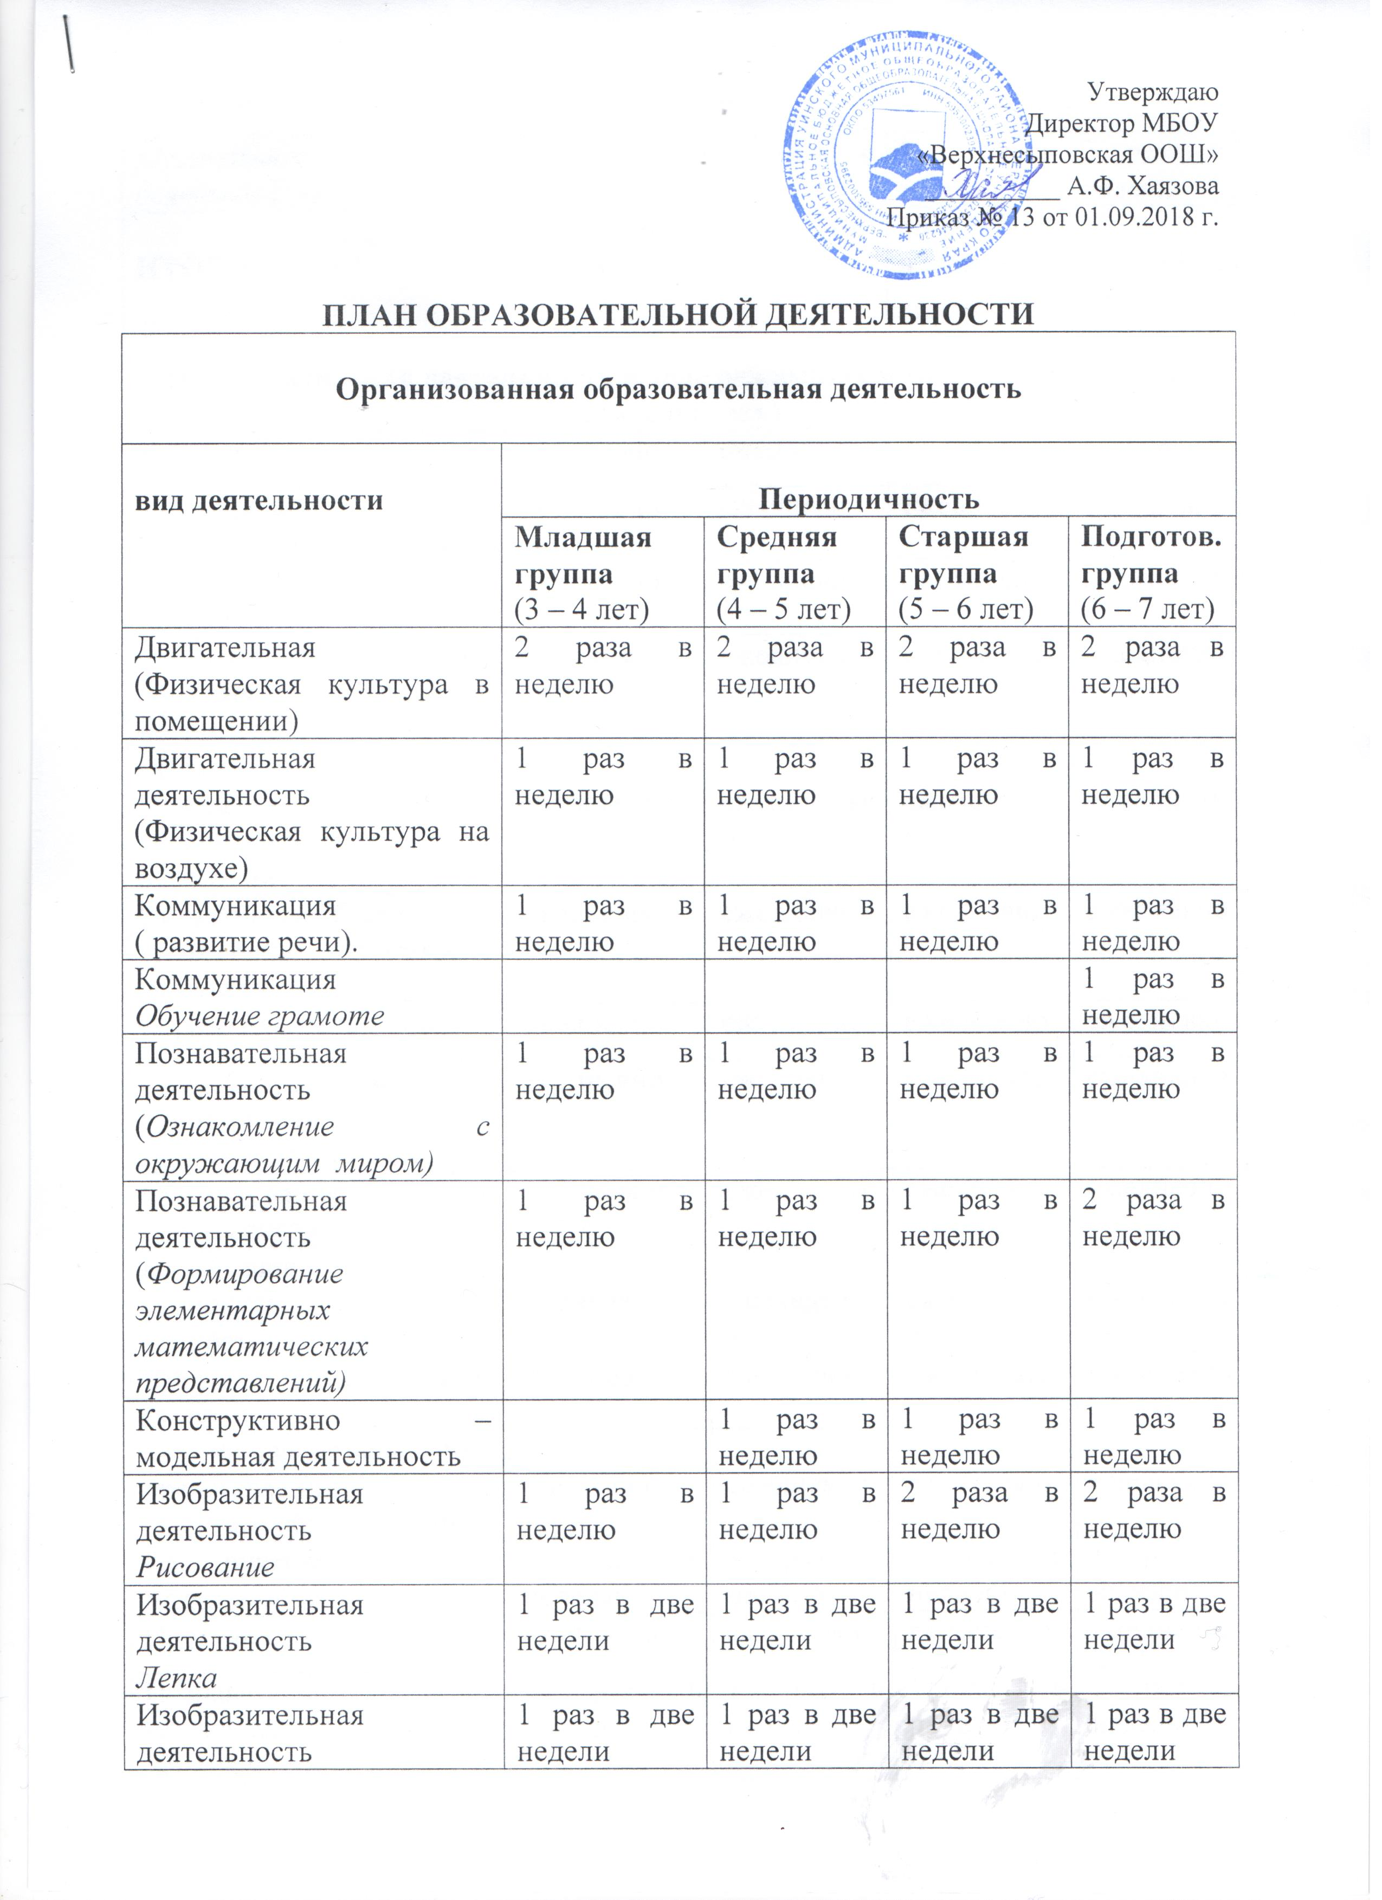

Изобразительная деятельность  Рисование | 1 раз в неделю | 1 раз в неделю | 2 раза в неделю | 2 раза в неделю
Изобразительная деятельность  Лепка | 1 раз в две недели | 1 раз в две недели | 1 раз в две недели | 1 раз в две недели
Изобразительная деятельность  Аппликация | 1 раз в две недели | 1 раз в две недели | 1 раз в две недели | 1 раз в две недели
Музыкальная деятельность | 2 раза в неделю | 2 раза в неделю | 2 раза в неделю | 2 раза в неделю
ИТОГО | 10 занятий в неделю | 11 занятий в неделю | 13 занятий в неделю | 15 занятий в неделю
Образовательная деятельность в ходе режимных моментов (совместная деятельность)
Утренняя гимнастика | ежедневно | ежедневно | ежедневно | ежедневно
Комплексы закаливающих процедур | ежедневно | ежедневно | ежедневно | ежедневно
Гигиенические процедуры | ежедневно | ежедневно | ежедневно | ежедневно
Социализация, развитие общения, нравственное воспитание | ежедневно | ежедневно | ежедневно | ежедневно
Ребенок в семье и сообществе, патриотическое воспитание | еженедельно | еженедельно | еженедельно | еженедельно
Ситуативные беседы при проведении режимных моментов | ежедневно | ежедневно | ежедневно | ежедневно
Игровая деятельность | ежедневно | ежедневно | ежедневно | ежедневно
Самообслуживание, самостоятельность,  трудовое воспитание | ежедневно | ежедневно | ежедневно | ежедневно
Формирование основ безопасности | ежедневно | ежедневно | ежедневно | ежедневно
Приобщение к социокультурным ценностям | еженедельно | еженедельно | еженедельно | еженедельно
Чтение художественной литературы | ежедневно | ежедневно | ежедневно | ежедневно
Формирование начальных представлений о здоровом образе жизни | ежедневно | ежедневно | ежедневно | ежедневно
Конструктивно – модельная деятельность | 1 раз в неделю | 1 раз в неделю | 1 раз в неделю | 1 раз в неделю
Прогулки | ежедневно | ежедневно | ежедневно | ежедневно
Познавательно-исследовательская деятельность | 1 раз в неделю | 1 раз в неделю | 1 раз в неделю | 1 раз в неделю
Самостоятельная деятельность детей
Самостоятельная игра | ежедневно | ежедневно | ежедневно | ежедневно
Самостоятельная деятельность детей в центрах (уголках) развития | ежедневно | ежедневно | ежедневно | ежедневно

